ĐỀ THI HỌC KÌ 2 LỚP 1 MÔN TOÁN SÁCH CHÂN TRỜI 2021

ĐỀ SỐ 1

I. Phần trắc nghiệm (3 điểm): Khoanh vào đáp án đặt trước câu trả lời đúng:
Câu 1 (0,5 điểm): Số gồm 5 chục và 2 đơn vị được viết là:
A. 20 | B. 50 | C. 25 | D. 52
Câu 2 (0,5 điểm): Các số 73, 19, 42, 67 được sắp xếp theo thứ tự từ bé đến lớn là:
A. 73, 19, 42, 67 | B. 19, 42, 67, 73
C. 73, 67, 42, 19 | D. 19, 67, 42, 73
Câu 3 (0,5 điểm): Số liền trước của số 63 là số:
A. 62 | B. 61 | C. 60 | D. 59
Câu 4 (0,5 điểm): Nhìn vào tờ lịch, hôm nay là ngày:
A. Thứ bảy, ngày 12 | B. Thứ hai, ngày 15
C. Thứ bảy, ngày 16 | D. Thứ bảy, ngày 15
Câu 5 (0,5 điểm): Hình dưới đây có bao nhiêu hình tam giác?
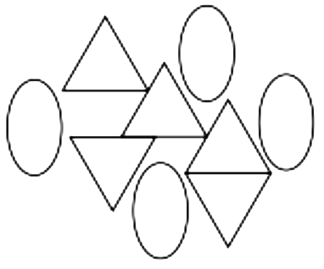
A. 5 hình | B. 6 hình | C. 3 hình | D. 4 hình
Câu 6 (0,5 điểm): Đồng hồ dưới đây chỉ:
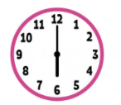
A. 5 giờ | B. 7 giờ | C. 6 giờ | D. 12 giờ
II. Phần tự luận (7 điểm)
Bài 1 (3 điểm):
a) Đặt tính rồi tính:
24 + 13 | 57 – 43
b) Tính nhẩm
10 + 10 – 10 = | 80 – 40 – 20 =
c) Điền dấu <, >, = vào chỗ chấm:
37 …. 53 | 45 …. 22 | 70 – 20 … 50
Bài 2 (1 điểm): Điền số thích hợp vào ô trống (theo mẫu):
Mẫu:  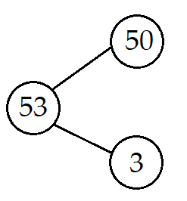 | 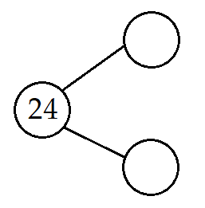
Bài 3 (1,5 điểm):
a) Hình bên có:  …..hình tròn  …..hình tam giác | 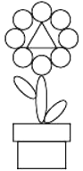
b) Điền số thích hợp vào chỗ chấm:
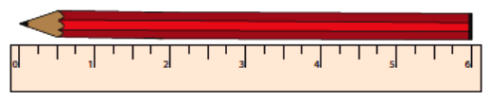
Bút chì có độ dài bằng ….cm.
Bài 4 (1,5 điểm): Viết phép tính rồi nói câu trả lời:
Lớp 1A có 22 bạn học sinh nam và 20 bạn học sinh nữ. Hỏi lớp 1A có bao nhiêu học sinh?

ĐỀ SỐ 2

I. Phần trắc nghiệm (3 điểm): Khoanh vào đáp án đặt trước câu trả lời đúng:
Câu 1 (0,5 điểm): Số “bốn mươi ba” được viết là:
A. 43 | B. 40 | C. 3 | D. 34
Câu 2 (0,5 điểm): Trong các số 52, 34, 17, 2 số lớn nhất là số:
A. 2 | B. 52 | C. 34 | D. 17
Câu 3 (0,5 điểm): Số liền sau của số 29 là số:
A. 33 | B. 32 | C. 31 | D. 30
Câu 4 (0,5 điểm): Nhìn vào tờ lịch, hôm nay là ngày:
A. Thứ tư, ngày 12 | B. Thứ hai, ngày 12
C. Thứ bảy, ngày 15 | D. Thứ hai, ngày 15
Câu 5 (0,5 điểm): Hình dưới đây có bao nhiêu hình tam giác?
A. 7 hình | B. 8 hình | C. 9 hình | D. 10 hình
Câu 6 (0,5 điểm): Đồng hồ dưới đây chỉ:
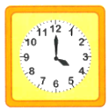
A. 5 giờ | B. 11 giờ | C. 4 giờ | D. 12 giờ
II. Phần tự luận (7 điểm)
Bài 1 (3 điểm):
a) Đặt tính rồi tính:
62 + 14 | 39 – 27
b) Tính nhẩm
20 + 20 + 10 = | 70 – 30 + 40 =
c) Điền dấu <, >, = vào chỗ chấm:
23 …. 16 | 42 … 58 | 34 + 15 … 49
Bài 2 (1 điểm): Điền số thích hợp vào ô trống (theo mẫu):
Mẫu:  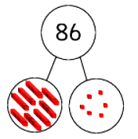 | 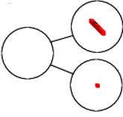 | 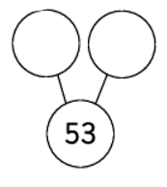
Bài 3 (1,5 điểm):
a) Hình bên có:  …..hình tròn  …..hình tam giác  …..hình vuông | 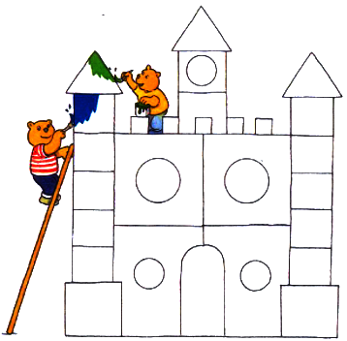
b) Điền số thích hợp vào chỗ chấm:
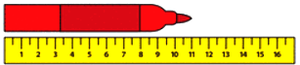
Bút dạ có độ dài bằng ….cm.
Bài 4 (1,5 điểm): Viết phép tính rồi nói câu trả lời:
Bạn Hoa có 10 quả táo. Bạn Hà có 15 quả táo. Hai bạn có tất cả bao nhiêu quả táo?

ĐỀ SỐ 3

I. Phần trắc nghiệm (5 điểm): Em hãy khoanh tròn vào chữ cái đặt trước kết quả đúng:
Câu 1 (1 điểm): Số “sáu mươi tư” được viết là:
A. 64 | B. 46 | C. 60 | D. 40
Câu 2 (1 điểm): Trong các số 48, 19, 92, 59 số lớn nhất là số:
A. 48 | B. 19 | C. 92 | D. 59
Câu 3 (1 điểm): Đồng hồ dưới đây chỉ mấy giờ?
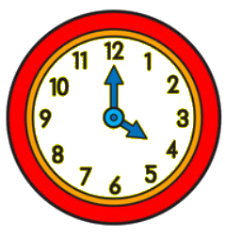
A. 6 giờ | B. 5 giờ | C. 4 giờ | D. 3 giờ
Câu 4 (1 điểm): Nếu thứ hai là ngày 12 thì thứ năm tuần đó là:
A. Ngày 15 | B. Ngày 16 | C. Ngày 17 | D. Ngày 18
Câu 5 (1 điểm): Độ dài của chiếc bút chì dưới đây theo đơn vị xăng-ti-mét là:
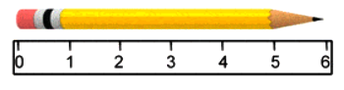
A. 6cm | B. 5cm | C. 4cm | D. 3cm
II. Phần tự luận (5 điểm)
Câu 6 (1 điểm): Đặt tính rồi tính:
26 + 1 | 17 – 5 | 45 + 12 | 98 – 57
Câu 7 (1 điểm): Sắp xếp các số 74, 14, 83, 25 theo thứ tự từ bé đến lớn.
Câu 8 (1 điểm): Nối:
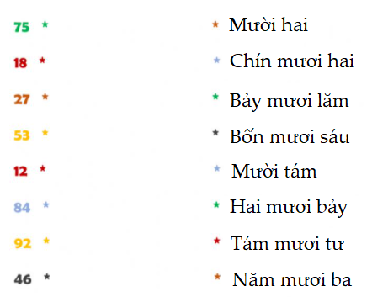
Câu 9 (1 điểm): Viết phép tính thích hợp và trả lời câu hỏi:
Lan có 27 quả táo. Hùng có 22 quả táo. Hỏi hai bạn có tất cả bao nhiêu quả táo?
Câu 10 (1 điểm): Điền số thích hợp vào chỗ chấm:
Hình dưới đây có … hình tam giác.
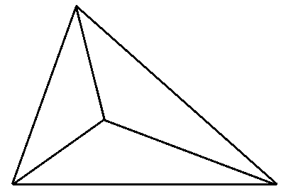

ĐỀ SỐ 4

I. Phần trắc nghiệm (3 điểm): Khoanh vào đáp án đặt trước câu trả lời đúng:
Câu 1 (0,5 điểm): Số bé nhất có hai chữ số là số:
A. 12 | B. 11 | C. 10 | D. 9
Câu 2 (0,5 điểm): Sắp xếp các số 48, 13, 99, 28 theo thứ tự từ lớn đến bé được:
A. 13, 28, 48, 99 | B. 99, 48, 28, 13
C. 13, 48, 28, 99 | D. 99, 48, 13, 28
Câu 3 (0,5 điểm): Số “chín mươi hai” được viết là:
A. 92 | B. 2 | C. 9 | D. 90
Câu 4 (0,5 điểm): Nhìn vào tờ lịch, hôm nay là ngày:
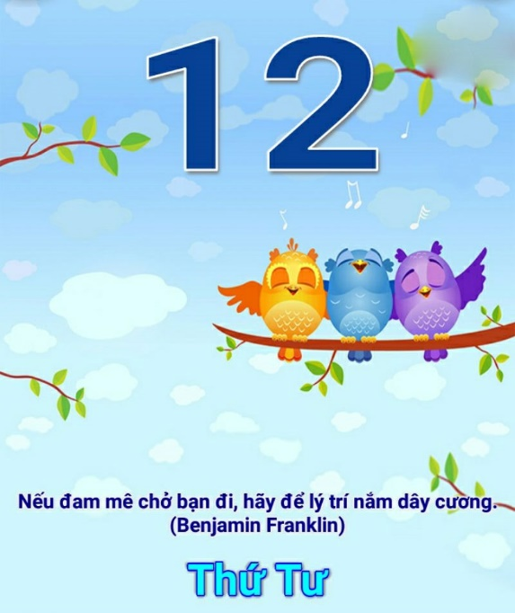
A. Thứ tư, ngày 12 | B. Thứ bảy, ngày 12
C. Thứ bảy, ngày 15 | D. Thứ tư, ngày 26
Câu 5 (0,5 điểm): Hình dưới đây có bao nhiêu hình hộp chữ nhật?
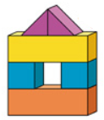
A. 1 hình | B. 2 hình | C. 3 hình | D. 4 hình
Câu 6 (0,5 điểm): Đồng hồ dưới đây chỉ:
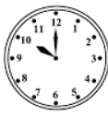
A. 9 giờ | B. 10 giờ | C. 11 giờ | D. 12 giờ
II. Phần tự luận (7 điểm)
Bài 1 (3 điểm):
a) Đặt tính rồi tính:
17 + 40 | 38 – 26
b) Tính nhẩm
10 + 20 + 30 = | 90 – 40 – 30 =
c) Điền dấu <, >, = vào chỗ chấm:
23 … 23 | 56 + 10 …. 65 | 78 … 90 – 10
Bài 2 (1 điểm): Điền số thích hợp vào chỗ chấm:
+ Số 12 gồm … chục và ….đơn vị.
+ Số ….gồm 3 chục và 5 đơn vị.
+ Số …là số bé nhất có hai chữ số.
+ Số …là số liền trước của số 67.
Bài 3 (1,5 điểm): Điền số thích hợp vào chỗ chấm:
a) Hình bên có:  …..hình tam giác | 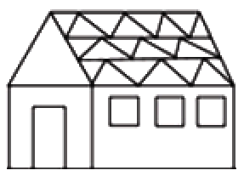
b) Sợi dây dài …cm:
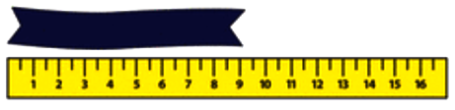
Bài 4 (1,5 điểm): Viết phép tính rồi nói câu trả lời:
Đoạn dây thứ nhất dài 25cm. Đoạn dây thứ hai dài 33cm. Hai đoạn dây dài tất cả bao nhiêu xăng-ti-mét?

ĐỀ SỐ 5

I. Phần trắc nghiệm (3 điểm): Khoanh vào đáp án đặt trước câu trả lời đúng:
Câu 1 (0,5 điểm): Số 83 được đọc là:
A. Tám ba | B. Tám mươi ba
C. Tám và ba | D. Tám mươi ba đơn vị
Câu 2 (0,5 điểm): Sắp xếp các số 74, 27, 84, 11 theo thứ tự từ bé đến lớn được:
A. 84, 74, 27, 11 | B. 11, 27, 74, 84
C. 11, 27, 84, 74 | D. 27, 11, 74, 84
Câu 3 (0,5 điểm): Số liền sau của số 63 là số:
A. 68 | B. 66 | C. 64 | D. 62
Câu 4 (0,5 điểm): Nhìn vào tờ lịch, hôm nay là ngày:
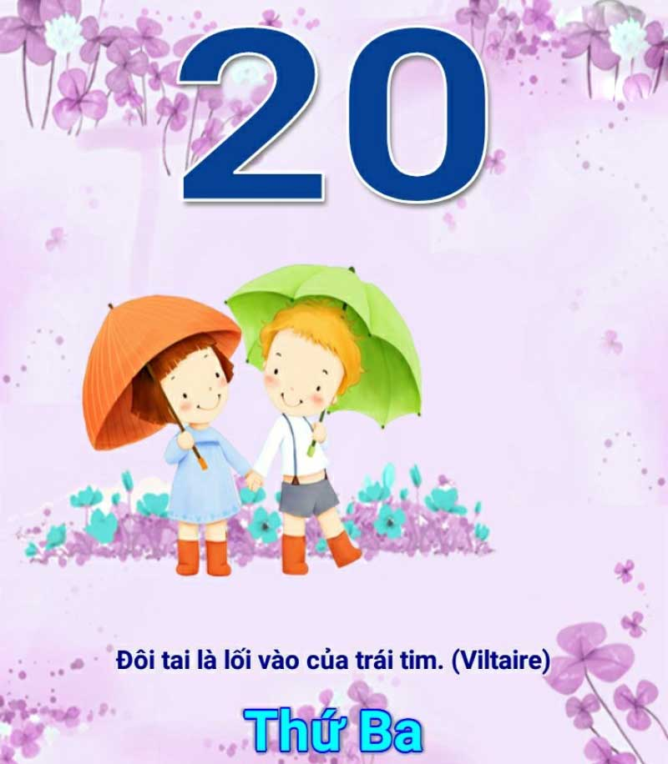
A. 18 | B. 19 | C. 20 | D. 21
Câu 5 (0,5 điểm): Hình dưới đây có bao nhiêu hình lập phương?
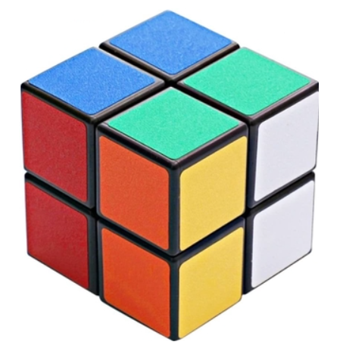
A. 10 hình | B. 9 hình | C. 8 hình | D. 7 hình
Câu 6 (0,5 điểm): Đồng hồ dưới đây chỉ:
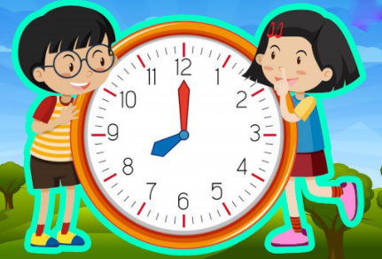
A. 8 giờ | B. 9 giờ | C. 10 giờ | D. 12 giờ
II. Phần tự luận (7 điểm)
Bài 1 (3 điểm):
a) Đặt tính rồi tính:
23 + 15 | 78 – 25
b) Tính nhẩm
1 + 1 + 1 + 7 = | 10 – 2 – 5 – 3 =
c) Điền dấu <, >, = vào chỗ chấm:
46 … 47 | 34 … 24 | 20 + 10 … 60 – 30
Bài 2 (1 điểm): Điền số thích hợp vào chỗ chấm:
+ Số 33 gồm … chục và ….đơn vị.
+ Số ….gồm 7 chục và 2 đơn vị.
+ Số 65 là số liền sau của số ….
+ Số …là số liền trước của số 21.
Bài 3 (1,5 điểm): Điền số thích hợp vào chỗ chấm:
Hình bên có:  …..hình tròn | 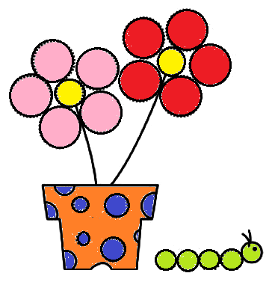
Bài 4 (1,5 điểm): Viết phép tính rồi nói câu trả lời:
Mẹ có 48 quả táo. Mẹ cho Lan 15 quả táo. Hỏi mẹ còn lại bao nhiêu quả táo?

ĐÁP ÁN ĐỀ THI HỌC KÌ 2 LỚP 1 MÔN TOÁN SÁCH CHÂN TRỜI 2021

ĐÁP ÁN ĐỀ 1

I. Phần trắc nghiệm
Câu 1 | Câu 2 | Câu 3 | Câu 4 | Câu 5 | Câu 6
D | B | A | D | A | C
II. Phần tự luận
Bài 1:
a) Học sinh tự đặt phép tính rồi tính
24 + 13 = 37 | 57 – 43 = 14
b)
10 + 10 – 10 = 10 | 80 – 40 – 20 = 20
c)
37 < 53 | 45 > 22 | 70 – 20 = 50
Bài 2:
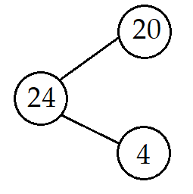
Bài 3 (1,5 điểm):
a) Hình bên có 8 hình tròn, 1 hình tam giác.
b) Bút chì có độ dài bằng 6cm.
Bài 4:
Phép tính: 22 + 20 = 42
Trả lời: Lớp 1A có 42 học sinh.

ĐÁP ÁN ĐỀ 2

I. Phần trắc nghiệm
Câu 1 | Câu 2 | Câu 3 | Câu 4 | Câu 5 | Câu 6
A | B | D | B | C | C
II. Phần tự luận
Bài 1:
a) Học sinh tự đặt phép tính rồi tính:
62 + 14 = 76 | 39 – 27 = 12
b) Tính nhẩm:
20 + 20 + 10 = 50 | 70 – 30 + 40 = 80
c)
23 > 16 | 42 < 58 | 34 + 15 < 49
Bài 2:
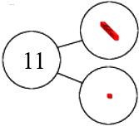 | 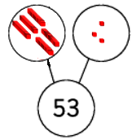
Bài 3:
a) Hình bên có 5 hình tròn, 3 hình tam giác và 19 hình vuông
b) Bút chì có độ dài bằng 11cm.
Bài 4:
Phép tính: 10 + 15 = 25.
Trả lời: Hai bạn có tất cả 25 quả táo.

ĐÁP ÁN ĐỀ 3

I. Phần trắc nghiệm
Câu 1 | Câu 2 | Câu 3 | Câu 4 | Câu 5
A | C | D | A | A
II. Phần tự luận
Câu 6: Học sinh tự đặt phép tính rồi tính
26 + 1 = 27 | 17 – 5 = 12 | 45 + 12 = 57 | 98 – 57 = 41
Câu 7:
Sắp xếp: 14, 25, 83, 74
Câu 8:
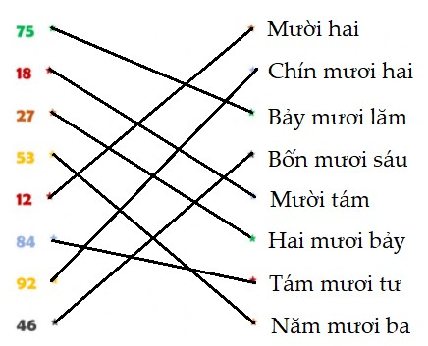
Câu 9:
Phép tính: 27 + 22 = 49
Trả lời: Hai bạn có tất cả 49 quả táo.
Câu 10: Hình dưới đây có 4 hình tam giác.

ĐÁP ÁN ĐỀ 4

I. Phần trắc nghiệm
Câu 1 | Câu 2 | Câu 3 | Câu 4 | Câu 5 | Câu 6
C | B | A | A | B | B
II. Phần tự luận
Bài 1 (3 điểm):
a) Học sinh tự đặt phép tính rồi tính:
17 + 40 = 57 | 38 – 26 = 12
b)
10 + 20 + 30 = 60 | 90 – 40 – 30 = 20
c)
23 = 23 | 56 + 10 > 65 | 78 < 90 – 10
Bài 2:
+ Số 12 gồm 1 chục và 2 đơn vị.
+ Số 35 gồm 3 chục và 5 đơn vị.
+ Số 10 là số bé nhất có hai chữ số.
+ Số 66 là số liền trước của số 67.
Bài 3:
a) Hình bên có 23 hình tam giác.
b) Sợi dây dài 9cm.
Bài 4:
Phép tính: 25 + 33 = 58.
Trả lời: Hai đoạn dây dài tất cả 58cm.

ĐÁP ÁN ĐỀ 5

I. Phần trắc nghiệm
Câu 1 | Câu 2 | Câu 3 | Câu 4 | Câu 5 | Câu 6
B | B | C | A | C | A
II. Phần tự luận
Bài 1:
a) Học sinh tự đặt phép tính rồi tính:
23 + 15 = 38 | 78 – 25 = 53
b)
1 + 1 + 1 + 7 = 10 | 10 – 2 – 5 – 3 = 0
c)
46 < 47 | 34 > 24 | 20 + 10 = 60 – 30
Bài 2:
+ Số 33 gồm 3 chục và 3 đơn vị.
+ Số 72 gồm 7 chục và 2 đơn vị.
+ Số 65 là số liền sau của số 64.
+ Số 20 là số liền trước của số 21.
Bài 3: Hình bên có 21 hình tròn.
Bài 4:
Phép tính: 48 – 15 = 33
Trả lời: Mẹ còn lại 33 quả táo.

